TRABALHO DOCENTE EM GOIÁS: ANÁLISES ACERCA DA VALORIZAÇÃO DO PROFESSOR DE EDUCAÇÃO BÁSICA DURANTE O GOVERNO CAIADO

Autores
Instituição
E-mail

Coautores
Instituição

O presente trabalho trata-se da discussão acerca do projeto de pesquisa cujo tema é a “Valorização do Trabalho do Professor de Educação Básica no Estado de Goiás”, o qual tentará solucionar o problema: Diante das metas 17 e 18 do Plano Nacional de Educação (PNE) 2014-2024 e das metas 18 e 19 do Plano Estadual de Educação (PEE) de Goiás 2015-2025, até que ponto o governo de Ronaldo Caiado tem conseguido promover a valorização social e salarial dos professores da educação básica na Secretaria Estadual de Educação de Goiás e quais os obstáculos enfrentados para implementação dessas metas?
O objeto desta pesquisa tem sua relevância no campo acadêmico, por ser atual, e ao realizar a busca na Biblioteca de Digital Brasileira de Teses e Dissertações (BDTD) e no Catálogo de Teses e Dissertações da Capes com os descritores: Valorização, docente e Goiás, com o recorte de tempo de 2018 a 2024, foram encontrados poucos trabalhos com o mesmo foco e recorte de tempo.
Este trabalho, que se encontra em fase inicial, tem como objetivo compreender os desafios e as limitações para a valorização dos professores de educação básica da Secretaria Estadual de Educação de Goiás, com base nas metas 17 e 18 do Plano Nacional de Educação (PNE) 2014-2024 e nas metas 18 e 19 do Plano Estadual de Educação (PEE) de Goiás 2015-2025, durante o governo Ronaldo Caiado. Lembrando que:

Compõem o tripé “Valorização dos Profissionais da Educação Básica”, segundo o texto da Conae/2014 três agrupamentos de ações: a) salários justos e condizentes; b) planos de carreira que incentivem a permanência na função, e c) adequada formação profissional – inicial e continuada. (AUGUSTO, p. 539, 2015).

A partir deste pressuposto, far-se-á necessário descrever por meio de pesquisa qualitativa, bibliográfica e documental o trabalho do professor, colocando em destaque o tripé citado por Auguto (2015). A pesquisa seguirá com fins exploratórios e descritivos a luz do método materialista histórico dialético, Netto (2011) não traz uma explicação pronta, do que seria este método, mas em seu texto descreve maneiras de se trabalhar com ele:

Como bom materialista, Marx distingue claramente o que é da ordem da realidade, do objeto, do que é da ordem do pensamento (o conhecimento operado pelo sujeito): começa-se "pelo real e pelo concreto", que aparecem como dados; pela análise, um e outro elementos são abstraídos e, progressivamente, com o avanço da análise, chega-se a conceitos, a abstrações que remetem a determinações as mais simples. Este foi o caminho ou, se se quiser, o método. (NETTO, 2011, p. 42)

Neste contexto, é necessário ir além de números, e pensar a realidade do trabalho docente atualmente. Em 2024 a discussão sobre a importância da valorização do professor voltou a ser destaque em debates no campo das políticas públicas, resultando na lei nº 14.817, de 16 de janeiro de 2024, que Estabelece diretrizes para a valorização dos profissionais da educação escolar básica pública. Observando a lei do piso do magistério, sabendo que, piso salarial é o valor mínimo da remuneração que pode ser destinada a determinada categoria profissional, variando conforme cada profissão. Mesmo Sendo lei, a mesma não se concretizou em 39,9% dos municípios do Brasil.
Para dar legitimidade a pesquisa serão pesquisados sites governamentais tais como: LDB (Lei de Diretrizes e Bases), IBGE (Instituto Brasileiro de Geografia e Estatísticas), FNDE (Fundo Nacional de Desenvolvimento da Educação), FUNDEB (Fundo de Manutenção e Desenvolvimento da Educação Básica e de Valorização dos Profissionais da Educação), INEP (Instituto Nacional de Estudos e Pesquisas Educacionais), dentre outros sites e documentos que possibilitam acesso as informações almejadas. Para realizar de uma comparação entre as metas e os resultados obtidos.
Dados mais recentes retirados do Painel de monitoramento do Plano Nacional de Educação, auxiliam na compreensão da valorização do professor de educação básica, com base na meta 17 do PNE em relação ao Brasil.

Relação entre rendimentos de professores da rede pública e demais profissionais com mesmo nível de formação
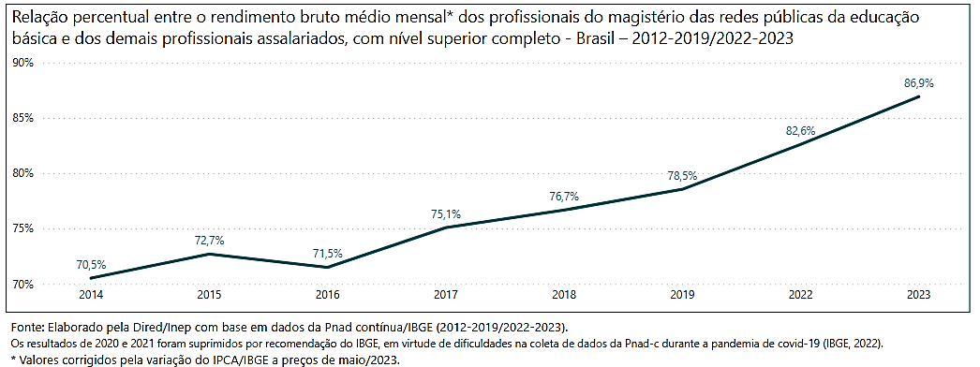
Ao observar o gráfico, pode-se notar que a remuneração do professor tem aumentado nos últimos anos, quando comparada ao dos demais profissionais com mesmo nível de formação. Porém, devemos nos perguntar como este aumento acontece? Se ainda existem locais no Brasil que não construíram planos de carreiras para seus professores, ou se o tem, não cumprem. Como é dito por Santos:

A ideia de valorização do magistério, por meio de planos de carreira, ainda encontra-se em um cenário muito desigual, pois, na diversidade de contextos locais brasileiros, encontram-se situações de ausência de planos, de planos aprovados, porém não efetivados, e uma gama imensa de planos de carreira com lógicas distintas, em execução. (SANTOS, p.233, 2016).

A meta 18, assegura a implementação de planos de carreiras, porém não é o que é vislumbrado na análise das metas, sendo apenas 60,1% dos municípios que atende ao Piso Salarial nacional Profissional, e o painel de acompanhamento afirma que 100% da Unidades Federativas possuem planos de carreira, enquanto dos municípios 96,3% também possuem, falta observar, se o mesmo está em efetivo vigor e rigor.
Para a conclusão desta pesquisa far-se-á necessária a compreensão dos seguintes objetivos: Compreender o trabalho do professor na sociedade capitalista. Analisar o cumprimento das metas 17 e 18 do PNE (2014-2024) e das metas 18 e 19 do PEE (2015-2025) no contexto do governo Ronaldo Caiado. Identificar os principais obstáculos e resistências à implementação de políticas de valorização docente, com ênfase na lei do piso salarial e nos planos de carreira dos professores de educação básica no Estado de Goiás. Analisar como as políticas de valorização docente impactaram o reconhecimento social e as condições de trabalho dos professores concursados e contratados no Estado de Goiás.
Ao falar sobre trabalho docente, é importante salientar que o termo será trabalhado relacionando-o apenas com o trabalho do professor, utilizando em determinados momentos como sinônimos. Antes de ser algo recortado, especificado e transformado em emprego, o trabalho em si, é algo inerente ao ser humano, que o transforma em homem. Como afirma Frigotto:

O trabalho constitui-se, por ser elemento criador da vida humana, num dever e num direito. Um dever a ser aprendido, socializado, desde a infância. Trata-se de aprender que o ser humano – como ser natural- necessita elaborar a natureza, transforma-la, e pelo trabalho extrair dela bens uteis para satisfazer as suas necessidades vitais e socioculturais. (FRIGOTTO, 2010, p. 15).

Então o homem modifica a natureza para adaptar-se a ela, isso através do trabalho para sua existência. A partir deste pensamento, é necessário compreender que o trabalho do professor, de educar faz-se necessário na sociedade, e precisa ser pensado como tal, e dissociá-lo da perspectiva criada que deve ser feito por amor.
O projeto explicitado, ainda se encontra em fase inicial, de pesquisas bibliografias, para compreender quais autores podem corroborar com tal discussão, perpassando pelo trabalho, profissionalização, precarização e valorização do trabalho docente. Compreende-se então que, este projeto poderá influenciar de alguma maneira futuros pesquisadores e também futuras políticas de valorização docente. A princípio foram pesquisados alguns autores aqui presentes e outros no projeto completo. Todavia, far-se-á necessária pesquisa aprofundada de alguns outros que contribuirão para a pesquisa pretendida.

REFERÊNCIAS

BRASIL. Lei nº 14.817, de 16 de janeiro de 2024 - Publicação Original.
BRASIL. Meta 17. Novo Painel de Monitoramento Do Plano Nacional de Educação PNE. Disponível em < https://app.powerbi.com/view?r=eyJrIjoiYTQ1MmJjNWMtOTE1ZS00NmMxLTk5OGQtYjRlMTI4OWI5YWM4IiwidCI6IjI2ZjczODk3LWM4YWMtNGIxZS05NzhmLWVhNGMwNzc0MzRiZiJ9 > Acesso em 24 de setembro de 2024.
BRASIL. Meta 18. Novo Painel de Monitoramento Do Plano Nacional de Educação PNE. Disponível em < https://app.powerbi.com/view?r=eyJrIjoiYTQ1MmJjNWMtOTE1ZS00NmMxLTk5OGQtYjRlMTI4OWI5YWM4IiwidCI6IjI2ZjczODk3LWM4YWMtNGIxZS05NzhmLWVhNGMwNzc0MzRiZiJ9 > Acesso em 24 de setembro de 2024.
BRASIL. Plano Nacional de Educação 2014-2024 [recurso eletrônico] : Lei nº 13.005, de 25 de junho de 2014, que aprova o Plano Nacional de Educação (PNE) e dá outras providências. – 2. ed. – Brasília : Câmara dos Deputados, Edições Câmara, 2015.
FRIGOTTO, Gaudêncio. A dupla face do trabalho: criação e destruição da vida. In: FRIGOTTO, Gaudêncio; CIAVATTA; Maria (orgs.) A experiência do trabalho e a Educação Básica. 3 ed. Rio de Janeiro; Lamparina, 2010. p.11 - 27.
JOAQUIM, Nelson. Direitos, deveres e valorização dos professores nas relações de trabalho. Revista Jus Navigandi, ISSN 1518-4862, Teresina, ano 13, n. 1672, 29 jan. 2008. Disponível em: https://jus.com.br/artigos/10890. Acesso em: 23 de setembro de 2023.
NETTO, José Paulo. Introdução ao estudo do método de Marx. São Paulo: Expressão Popular, 2011.
SANTOS, A. R. dos. As políticas de valorização docente - Uma realidade dos professores do campo. Retratos da Escola, [S. l.], v. 10, n. 18, 2016. DOI: 10.22420/rde.v10i18.661. Disponível em: https://retratosdaescola.emnuvens.com.br/rde/article/view/661. Acesso em: 01 out. 2023.

Dados retirados do Painel de Monitoramento do PNE, Meta 18G.

